Znaki bhp ochrony przeciwpożarowej do budynków
W naszym artykule podpowiadamy gdzie można kupić znaki bhp ochrony przeciwpożarowej do budynków. Jeśli szukasz znaków zakazów lub nakazów czy też naklejek informacyjnych, przeczytaj nasz artykuł.

Znaki bhp ochrony przeciwpożarowej - gdzie kupić?
Gdzie można kupić dobrej jakości znaki bhp ochrony przeciwpożarowej? Jeśli interesują cię tego typu elementy, które muszą znaleźć się w nieruchomościach zachęcamy do zapoznania się z informacjami, które zawarliśmy w naszym artykule.
Znaki zakazu, nakazu i przeciwpożarowe

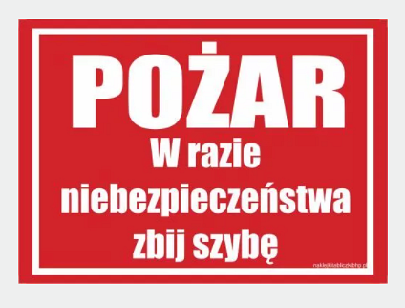
Znaki nakazu BHP a także znaki zakazu, wszelkiego rodzaju tabliczki informacyjne, znaki ewakuacyjne, bądź też znaki BHP ochrony przeciwpożarowej są to elementy, które obowiązkowo muszą znaleźć się w budynkach a także powierzchniach zamkniętych. Szczególnie gdy mowa o budynkach mieszkalnych czy też usługowych takich jak biura, bądź inne miejsca pracy czy instytucje publiczne. Gdzie możemy zaopatrzyć się w dobrej jakości oznaczenia ppoż?

Znaki bhp ochrony przeciwpożarowej w RekArt
Sklep internetowy RekArt jest to miejsce w sieci, które oferuje zarówno odzież BHP jak i naklejki oraz znaki związane z bezpieczeństwem i ochroną pracy. Jeżeli chcemy spełniać warunki związane z zapewnieniem bezpieczeństwa wszystkim użytkownikom danego budynku znaki BHP ochrony przeciwpożarowej są nam niezbędne. Sprawdź propozycje w katalogu online sklepu RekArt i wybierz naklejki inforacyjne czy też znaki, których potrzebujesz.

